Диагностическая работа
по МАТЕМАТИКЕ
4 класс

Вариант 7

Инструкция по выполнению работы

На выполнение работы по математике даётся 60 минут. Работа состоит из двух частей и включает в себя 13 заданий.
На выполнение заданий части 1 отводится 30 минут, в конце этого времени ответы на задания части 1 сдаются. На выполнение заданий части 2 также отводится 30 минут. Между выполнением заданий частей 1 и 2 предусмотрен перерыв 10 минут.
Ответы на задания запиши в отведённых для этого полях. Если ты хочешь изменить ответ, то зачеркни его и запиши рядом новый.
При выполнении работы нельзя пользоваться учебниками, рабочими тетрадями, справочниками, калькулятором.
При необходимости можно пользоваться черновиком. Записи в черновике проверяться и оцениваться не будут.
Советуем выполнять задания в том порядке, в котором они даны. Для экономии времени пропускай задание, которое не удаётся выполнить сразу, и переходи к следующему. Постарайся выполнить как можно больше заданий.

Желаем успеха!

Часть 1
Выполни задания 1–8 и запиши ответ в отведённом для этого поле.
- Найди значение выражения 84 : 6
Ответ: ___________________________.
- Найди значение выражения 6 ⋅ 8 + 2 ⋅ 11
Ответ: ___________________________.
- Дядя Федор взглянул на часы. Часы показывали 8 ч 30 мин. Если он сейчас же отправится на вокзал, то, потратив на дорогу 40 мин, опоздает на поезд на 8 мин. В котором часу отправляется поезд?
Ответ: ___________________________.
- Вставь пропущенное число в окошко так, чтобы равенство стало верным.
−148=252

- От торта отрезали два одинаковых куска. Как ты думаешь, на сколько таких же кусков можно разрезать оставшуюся часть торта?

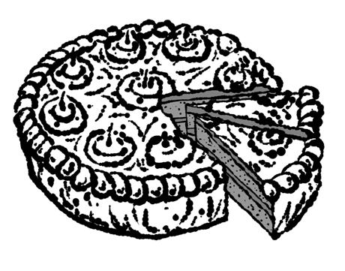
Ответ: ___________________________.

- Ниже приведён фрагмент программы познавательного телеканала для детей.
Время | Четверг | Пятница | Суббота
17:00 | Мир кошек | Далёкие звёзды | Мир кошек
17:30 | Города мира | Планета вкусов | Планета вкусов
18:00 | Профессия | Моря и океаны | Города мира
18:30 | Планета вкусов | Профессия | Моря и океаны
19:00 | Моря и океаны | Города мира | Профессия
Пользуясь таблицей, выбери верные утверждения.
1) В пятницу в 17:30 начинается передача «Далёкие звёзды».
2) В пятницу и субботу в 17:30 начинаются передачи с одинаковым названием.
3) В каждый из этих трёх дней передача «Моря и океаны» идёт позже передачи «Планета вкусов».
4) В каждый из этих трёх дней передачи «Профессия» и «Города мира» являются соседними в программе.
Ответ: ___________________________.
- В семье Даниловых пятеро детей: три мальчика и две девочки.
Выбери верные утверждения.
1) Большинство детей в семье Даниловых – девочки.
2) В семье Даниловых не меньше двух детей – мальчики.
3) У каждого мальчика в семье Даниловых есть три брата.
4) У каждой девочки в семье Даниловых братьев больше, чем сестёр.

Ответ: ___________________________.
8. На рисунке изображён прямоугольник.
1) Найди его периметр, если сторона одной клетки равна 1 см.
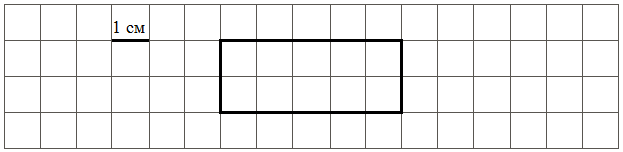
Ответ: ___________________________.

2) Начерти прямоугольник с таким же периметром, но с другими длиной и шириной.

Часть 2
Выполни задания 9–13 и запиши ответ в отведённом для этого поле.
В заданиях 11 и 13 запиши полное решение.
- Внимательно рассмотри рисунок и ответь на вопросы.
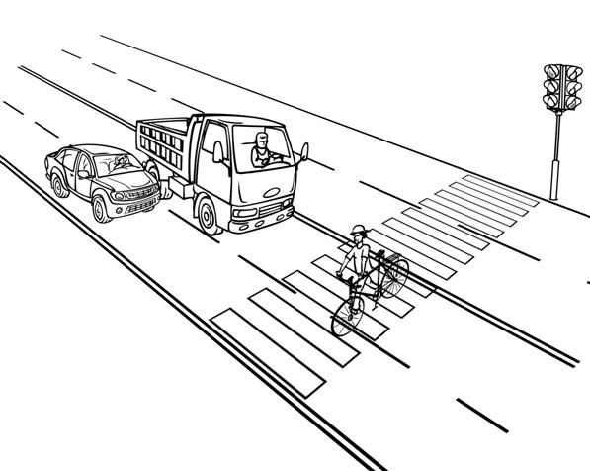
1) | Что выше – столб со светофором или грузовик?  Ответ: _______________________
2) | Что ближе к велосипедисту – грузовик или легковой автомобиль?  Ответ: __________
3) | Велосипедист видит грузовик слева или справа от себя? Ответ:____________________

- Лена каждый день со среды по воскресенье собирала с куста смородины спелые ягоды. Количество собранных за день кружек с ягодами Лена изображала в виде столбиков шириной в одну клетку. Высота столбика обозначает количество собранных кружек: одна клетка – одна кружка.
Лена успела нарисовать столбики за среду, четверг и пятницу.
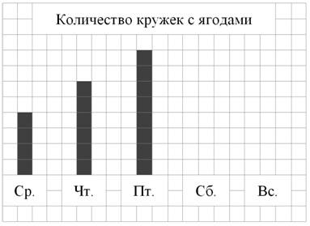
1) Сколько кружек с ягодами Лена собрала в четверг?
Ответ: ___________________________.
2) В субботу Лена собрала семь кружек с ягодами, а в воскресенье – пять. Изобрази на рисунке столбиками количество собранных ягод в субботу и воскресенье. Ширина каждого столбика должна быть равна одной клетке, а высота в клетках – количеству собранных кружек с ягодами.
3) Сделай вывод о том, как менялось количество собранных ягод со среды по воскресенье. Запиши свой вывод одним предложением.
Ответ: ____________________________________________________________.
- У Татьяны есть список продуктов, которые ей нужно купить:
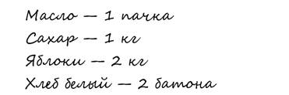
Сколько сдачи она получит с 500 рублей, если пачка масла стоит 60 рублей, а килограмм яблок – 80 рублей, батон хлеба – 25 рублей, а килограмм сахара – 48 рублей?
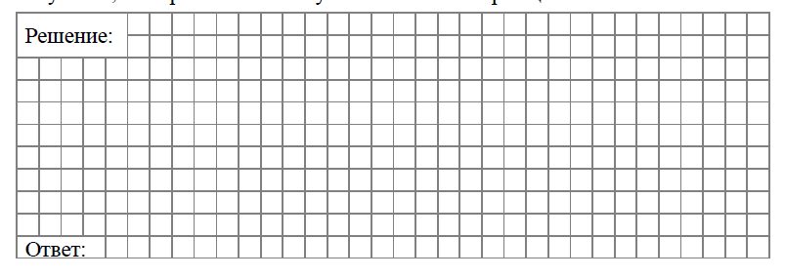
- На рисунке справа даны три детали геометрического конструктора. Составь из них фигуру, изображённую на рисунке ниже. Постарайся использовать при этом как можно меньше деталей. Но обязательно нужно использовать каждую хотя бы один раз. | Детали конструктора
 | 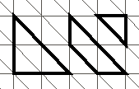
Внутри фигуры проведи линии так, чтобы она вся оказалась составленной из деталей конструктора. Детали можно поворачивать.
Три рисунка можно использовать как черновик.
Черновик | Черновик
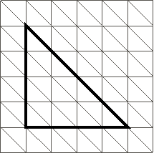
Черновик | Ответ

- Аня, Лиза и Артём собирают цветные наклейки. У Ани на 20 цветных наклеек больше, чем у Лизы, и на 20 наклеек меньше, чем у Артёма. А вместе у них 90 цветных наклеек. Сколько цветных наклеек у каждого из ребят?

